ЗВІТ

про виконання лабораторної роботи № 4.5

««Попадання» у плоску фігуру»

з дисципліни

«Алгоритмізація та програмування»

студентки групи РІ-11

Пятницької Вікторії Володимирівни

**Мета роботи**

Навчитися створювати циклічні програми. Навчитися використовувати формати виводу.

**Блок-схема алгоритму:**

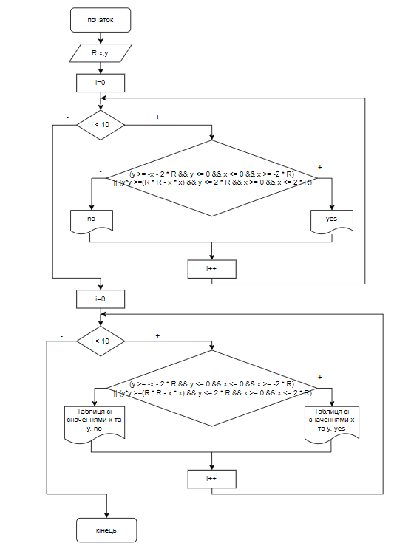

**UML-діаграма дії:**

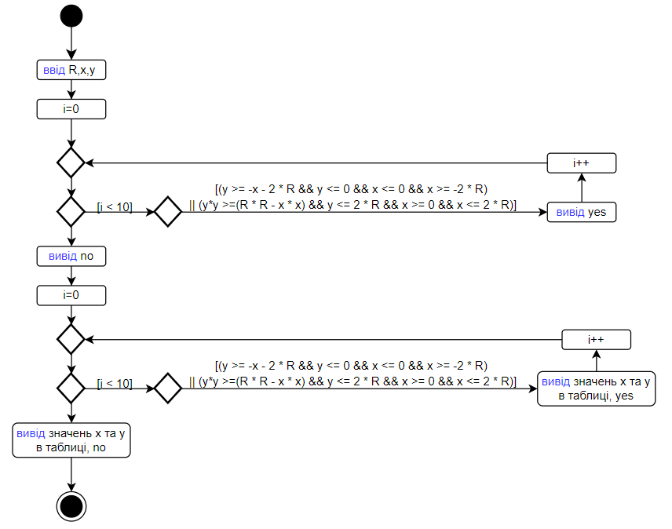

**Текст програми:**

#include <iostream>

#include <iomanip>

#include <time.h>

using namespace std;

int main()

{

double R;

double x;

double y;

srand((unsigned) time(NULL));

for (int i = 0; i < 10; i++)

{

cout << "R = "; cin >> R;

cout << "x = "; cin >> x;

cout << "y = "; cin >> y;

if ((y >= -x - 2 * R && y <= 0 && x <= 0 && x >= -2 * R)

|| (y * y >= (R * R - x * x) && y <= 2 * R && y >= 0 && x >= 0 && x <= 2 * R))

cout << "yes" << endl;

else

cout << "no" << endl;

}

cout << endl << fixed;

for (int i = 0; i < 10; i++)

{

x = 4 * R * rand() / RAND_MAX - 2 * R;

y = 4 * R * rand() / RAND_MAX - 2 * R;

if ((y >= -x - 2 * R && y <= 0 && x <= 0 && x >= -2 * R)

|| (y * y >= (R * R - x * x) && y <= 2 * R && y >= 0 && x >= 0 && x <= 2 * R))

cout << setw(8) << setprecision(4) << x << " "

<< setw(8) << setprecision(4) << y << " " << "yes" << endl;

else

cout << setw(8) << setprecision(4) << x << " "

<< setw(8) << setprecision(4) << y << " " << "no" << endl;

}

return 0;

}

**Посилання на git-репозиторій з проектом:**

**Висновки:**

Отже, виконавши цю лабораторну роботу я навчилась створювати циклічні програми та використовувати формати виводу.